МИНИСТЕРСТВО СЕЛЬСКОГО ХОЗЯЙСТВА РОССИЙСКОЙ ФЕДЕРАЦИИ ФГБУ «Россельхозцентр»
Филиал ФГБУ «Россельхозцентр» по Краснодарскому краю
ИНФОРМАЦИОННЫЙ ЛИСТОК  РОССЕЛЬХОЗЦЕНТРА  №18 от 14.05.2025 г. | 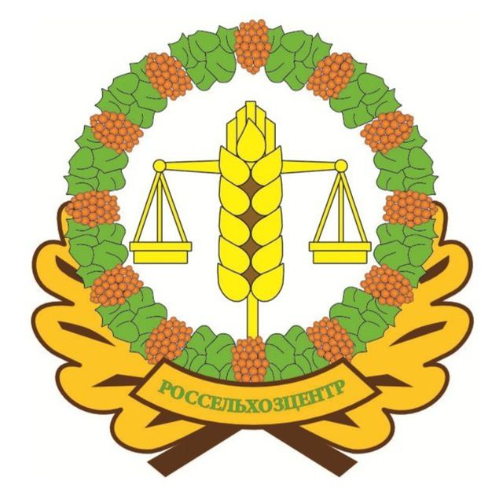
тел. (861) 224-69-79, e-mail: pfito@mail.ru
350051, Краснодарский край, г. Краснодар, ул. Рашпилевская, 329

Пероноспороз на подсолнечнике

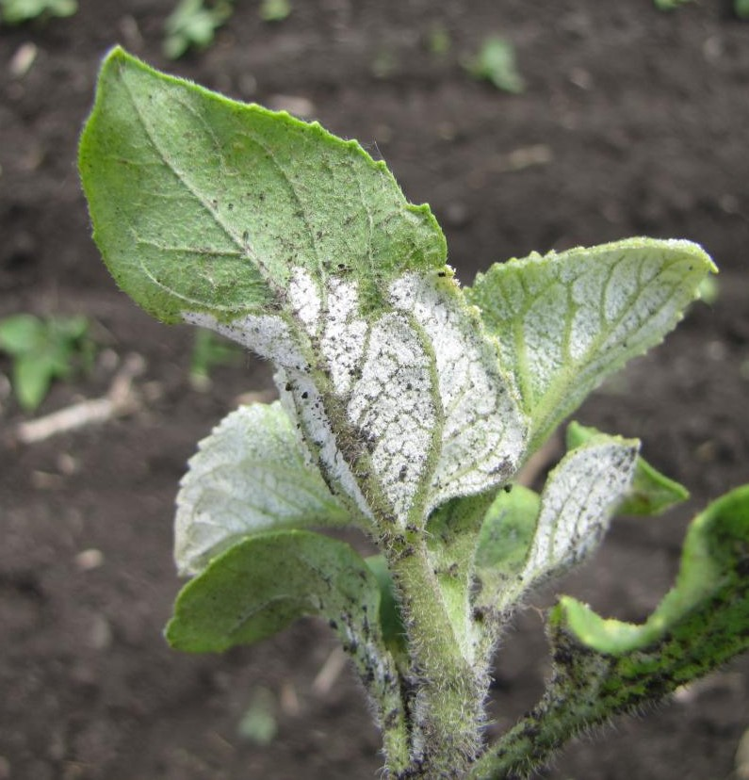
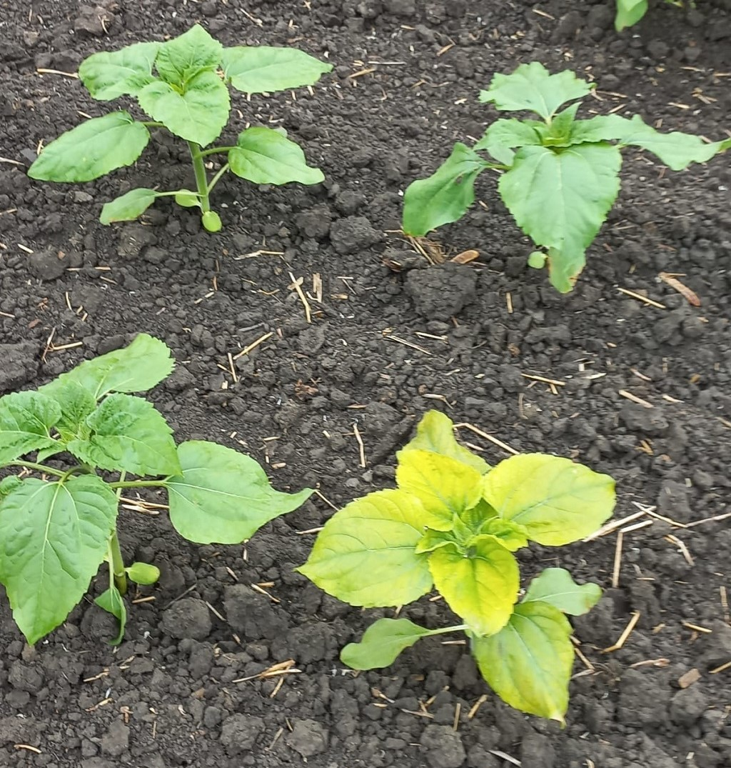
Достаточно прохладная и влажная погода благоприятна для проявления на посевах подсолнечника опасной карликовой формы пероноспороза или ложно мучнистой росы (возбудитель Plasmopara halstedii), на полях с нарушением ротации культуры, агротехники и высеве непротравленными семенами. Признаки раннего или диффузного поражения подсолнечника болезнью – отставание в росте или карликовость растений, сближение междоузлий, утолщение стеблей, незначительная гофрированность и хлорозность листьев. Часто на нижней стороне листа образуется спороношение гриба в виде белого войлочного налета.
Диффузное первичное заражение почвенной или семенной инфекцией начинается с корневой системы, и если заражение происходит на ранних этапах, растения практически не выживают, что приводит к изреживанию и гибели посевов.
Необходимо вести мониторинг посевов и при выявлении поражения растений провести обработку полей фунгицидами согласно «Каталогу…» для предотвращения вторичного заражения и защиты здоровых растений. Для иммунизации, оздоровления и восстановления подсолнечника от неблагоприятных погодных условий проводить подкормки комплексным бактериологическим удобрением Азолен с добавлением Гумат «Здоровый урожай».



www.rsc23.ru

